Дата __________ Номер уроку ___________ Українська мова 3 клас

Тема місяця.
Тема дня. Дієслово.
Мета: аналізувати знання учнів про дієслово як частину мови; формувати вміння
розпізнавати дієслово за істотними ознаками ( питанням, значенням, роллю в реченні); удосконалювати навички виразного читання; формувати вміння створювати власні висловлювання за змістом прочитаного, давати характеристику дійових осіб розвивати творчу уяву, спостережливість; розвивати зв’язне мовленення, фонематичний слух; виховувати працелюбність.
Формувати групу компетентностей:
-Компетентність спілкування державною мовою для прагнення відроджувати й вивчати оригінальну творчість народу, розуміння україномовних текстів різних жанрів;
-Загальнокультурну компетентність для дотримання норм української
літературної мови та мовленнєвого етикету.
-Інформаційну компетентність шляхом роботи з підручником та різними
джерелами інформації;
- Компетентність уміння вчитися впродовж життя шляхом формування каліграфічних навичок.
Очікувані результати. Досліджуємо мовлення
- Знаходить у висловлюванні і пояснює роль дієслів, виражальні засоби;
- Розповідає про свої враження від змісту прочитаного
- Визнає тему і головну думку твору
- Зіставляє пережиті під час читання почуття та емоції з власним досвідом
- Поповнює власний словниковий запас
- Записує речення
Обладнання: підручники, зошити, ілюстративний та роздатковий матеріал,
відеоматеріали, кольорові олівці та фломастери.
Тип уроку: урок формування компетентностей.
Методи: артерапія, рольові ігри, «Шість капелюхів» капелюхи замінені квітками
відповідних кольорів, «Шість цеглин».

Зміст заняття:
І. Етап орієнтації. Мотивації діяльності
Вправа «Квітковий настрій»
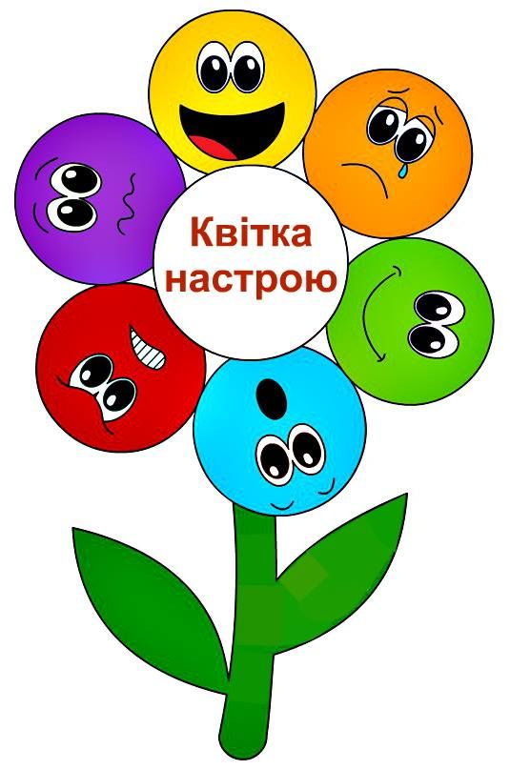

ІІ. Етап цілепокладання
Мотивація навчальної діяльності
Метод «Сторітеллінг»
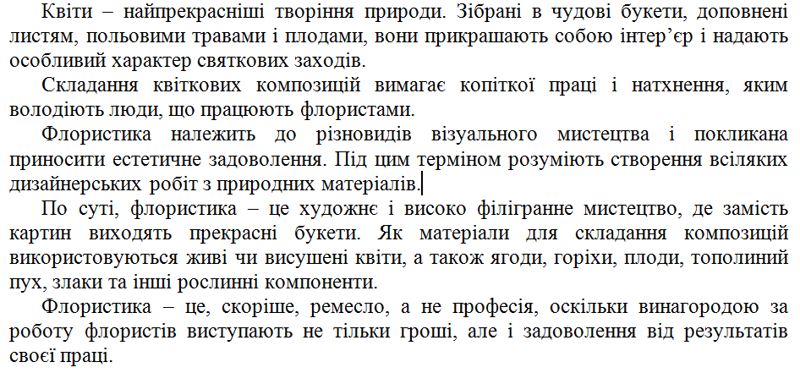
Оголошення теми та мети уроку
Сьогодні ми з вами поринемо у світ прекрасного, у світ поезії та флористики, а заразом дізнаємося про роль дієслів у мовленні.

ІІІ. Етап цілереалізації
ВЗАЄМОДІЄМО УСНО
Вправа «Квіткова теорія»
На дошці наклеєні квіти, діти по черзі обирають і зривають квітку та зачитують питання ззаду, потім дають відповідь.
- Що таке дієслово?
- На які питання відповідає дієслово?
- Чи має роди? Які саме?
- Чи має часові форми? Які саме?
- Підберіть антонім до дієслова знищувати…
- Підберіть синонім до слова квітнути (розцвітати, буяти)
Гра «Впіймай дієслово».
Вчитель називає слова, учні плескають тоді, коли звучить дієслово.
Грається, гра, ігровий, зимовий, зимувати, зимонька, бажати, бажання, бажаний, малювати, намалювати, намальований, закінчити, кінець.
ВЗАЄМОДІЄМО ПИСЬМОВО
Каліграфічна хвилинка
Кві тко вий квітковий настрій
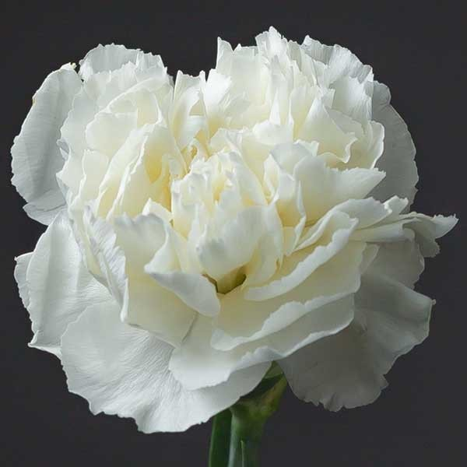
Біла гвоздика
Білий колір це нова інформація.
Робота з підручником
Квіткова галерея.
На дошці розміщені великі квіти в центрі кожної портрет відомого поета, письменника чи художника. Серед них Т. Шевченко.
- Чи знаєте ви хто зображений у нашій квітковій галереї?
- Чи можемо ми сказати, що ці митці «квітки» у творчому вінку України? Що це може означати?
Робота в парах. Рольова гра «Інтерв’ю з поетом»
Прочитайте коротку біографію Т. Шевченка на сторінці 47. За цим матеріалом складіть діалог у вигляді інтерв’ю.
Робота з віршом
Прочитайте вірш на сторінці 48. Визначить головну тему та думку поезії.
•Яку картину ти побачив/побачила у своїй уяві? Чому?
• Як автор змальовує вечір у родині? Чому використовує багато дієслів? Чому багато зменшувально-пестливих слів?
• Випиши з вірша дієслова. Поясни їх значення
ДОСЛІДЖУЄМО МОВЛЕННЯ
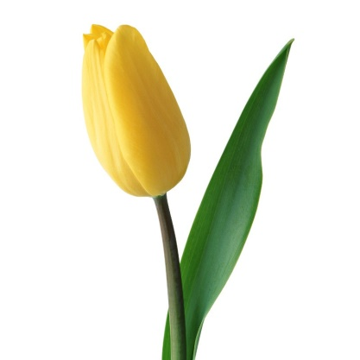
Жовтий тюльпан.
Жовтий колір – дослідження можливих успіхів. А зараз перевіримо як ви можете застосувати на практиці вивчений матеріал.
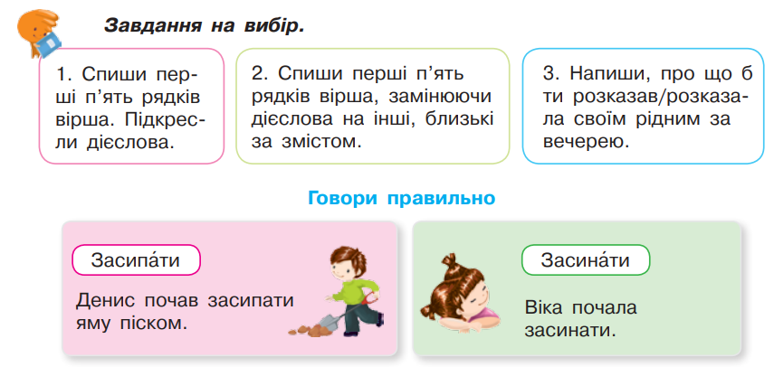
Валеохвилинка
https://www.youtube.com/watch?v=j0CqIBkoQxM
ДОСЛІДЖУЄМО МЕДІА
Інтерактивні завдання
https://wordwall.net/uk/resource/52161033/українська-мова/відшукай-дієслово
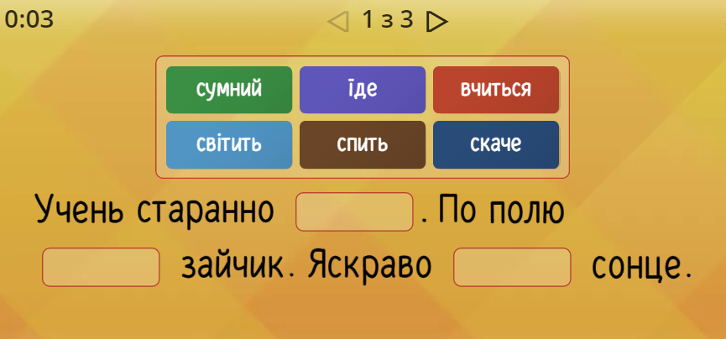
https://wordwall.net/uk/resource/53706732/шевченко
Наведи порядок у реченні знайди дієслова
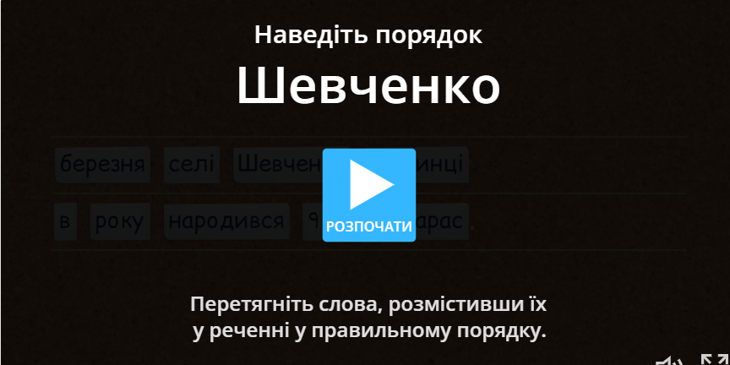
Зелена куля.
Зелений колір творчості. З цією квіткою ми відправимося в країну фантазій.
Озвучування мультфільму.
Можна дати як випереджальне завдання
Перегляньте фрагмент мультфільму. Він буде без слів. Ваше завдання скласти діалог і озвучити мультфільм.
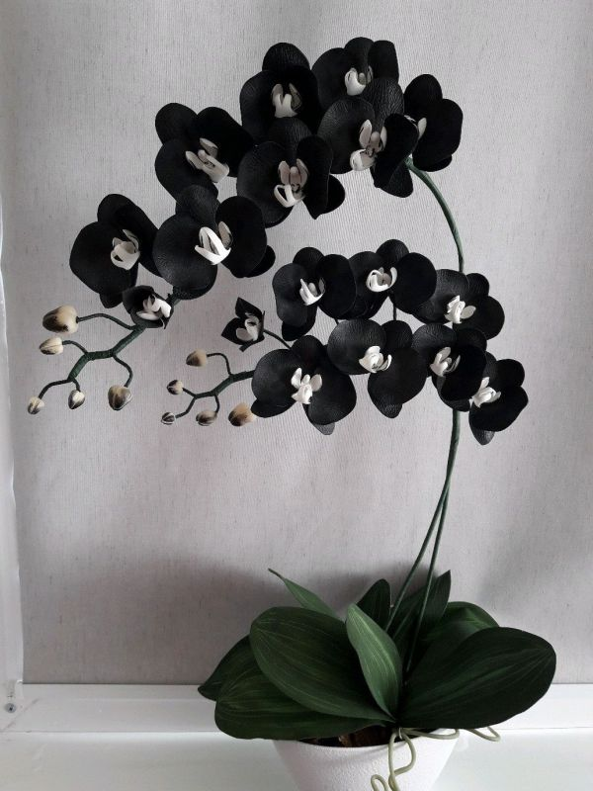
Чорна орхідея.
Чорний колір – оцінка ситуації з точки зору наявності недоліків.
Прочитайте вірш пропускаючи дієслова
Квітами багата Україна-мати:
Маки червоніють –
Вогники ясніють.
А волошки в житі –
Синьоокі квіти.
Світять чорнобривці –
Тільки подивіться!
Степом пахнуть кашки
Й зірочки-ромашки.
Он дзвенять дзвіночки
В літньому садочку.
Мальви біля хати
Будуть вас вітати.
Диво-цвіт – то сонях,
Сонце у долонях.
Бережуть державу
Соняшники й мальви.
Пісня солов’їна
Славить Україну.
- Навіщо дієслова у мовленні?
- Що станеться, якщо дієслова зникнуть з нашого мовлення?
- Навіщо ми пам’ятаємо та вивчаємо про життя і діяльність історичних осіб, поетів та письменників?
- Чи можна не читати і не вивчати поезію? Що від цього зміниться?
Роль дієслова у мовленні. Дискусійна сітка Елвермана, або «павутинка» дискусії.
ТАК | ПРОБЛЕМА | НІ
Так, | Чи потрібні дієслова? | Ні,
ВИСНОВОК
ТЕАТРАЛІЗУЄМО
Рольова гра «Вечеря». Робота в малих групах
Можна надати дітям готові діалоги у вигляді порізаних фраз, а діти мають скласти з фраз діалоги та розіграти їх.
Група 1. Уявіть, що ви селянська родина часів життя Т. Шевченка. Розіграйте діалог, що міг бути між членами родини. (+допоміжні слова)
Група 2. Уявіть, що ви панська родина часів життя Т. Шевченка. Розіграйте діалог, що міг бути між членами родини. (+допоміжні слова)
Група 3. Уявіть, що ви сучасна родина. Розіграйте діалог за вечерею.
Група 4. Уявіть, що ви сучасна родина, яка планує відпочинок. Розіграйте діалог.

ІV. Етап рефлексійно-оцінюючий
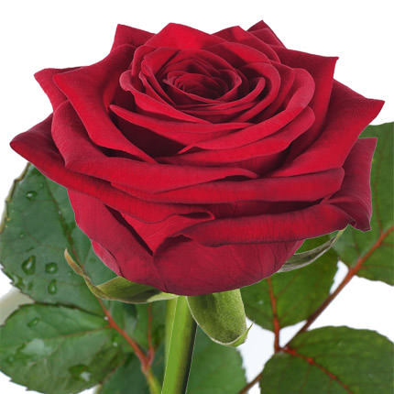
Червона троянда
З червоною квіткою говорять тільки про почуття й емоції.
- Чи сподобався вам урок?
- Які емоції він у вас викликав?
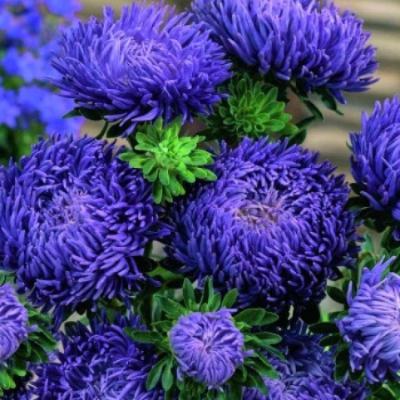
Синя айстра
Синій – підбиття підсумків і обговорення користі вивченого матеріалу.
Самооцінка роботи за кольоровими кульками
Рефлексія з Лего

